25.Достаточные условия дифференцируемости. Геометрический смысл дифференциала функции двух переменных.

**Теорема.** Если функция **z=f(x, y)** имеет частные производные **fx’** и **fy’** в некоторой окрестности точки **(x0, y0)** и если эти производные непрерывны в самой точке **(x0, y0),** то функция **z=f(x, y)** дифференцируема в точке **(x0, y0).**

**Геометрический смысл**

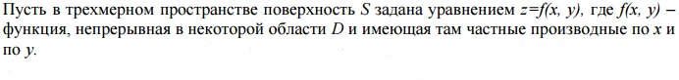**7**

